Отчёт по лабораторной работе № 4

Дисциплина: Архитектура Компьютера

Ганина Таисия Сергеевна, НКАбд-01-22

Содержание

# 1 Цель работы

Целью работы является освоение процедуры оформления отчетов с помощью легковесного языка разметки Markdown.

# 2 Задание

1. Скачать и установить texlive.
2. Скачать и установить pandoc, pandoc-crossref.
3. Провести компиляцию шаблона с использованием Makefile.
4. Удалила полученный файлы с использованием Makefile.
5. Сделать отчёт по третьей лабораторной в формате markdown.
6. Загрузила файлы на github.

# 3 Теоретическое введение

Например, в табл. 1 приведено краткое описание стандартных команд markdown.

Таблица 1: Kраткое описание стандартных команд markdown

| **Команда** | **Что выполняет** |
| --- | --- |
| #Заголовок 1 | #Заголовок 1 |
| ## Заголовок 3 | ## Заголовок 2 |
| ### Заголовок 3 | ### Заголовок 3 |
| #### Заголовок 4 | #### Заголовок 4 |
| *Текст курсивом* | *Текст курсивом* |
| **Жирный текст** | **Жирный текст** |
| ~~Зачеркнутый текст~~ | ~~Зачеркнутый текст~~ |
| code |  |
| [Текст ссылки](URL_ссылки) | [ТУИС](https://esystem.rudn.ru/) |

# 4 Выполнение лабораторной работы

1. Скачала и установила texlive. (рис. 1, 2, 3, 4, 5)

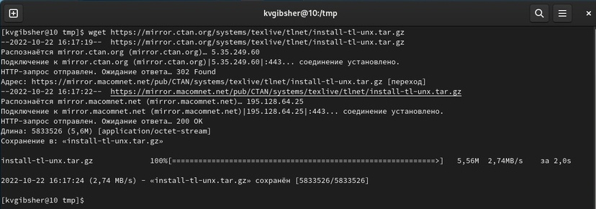

1: Рис. 1

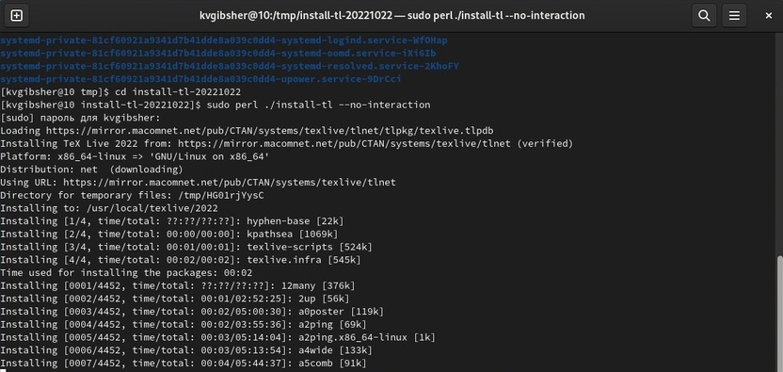

2: Рис. 2

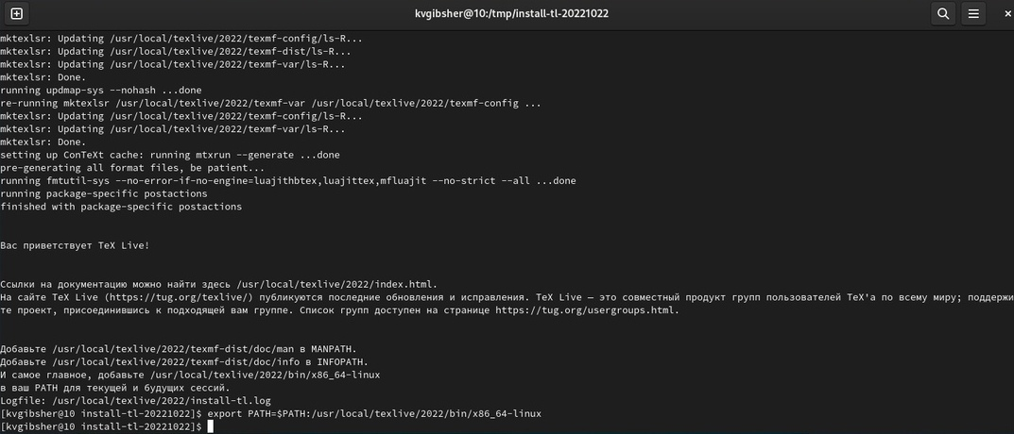

3: Рис. 3

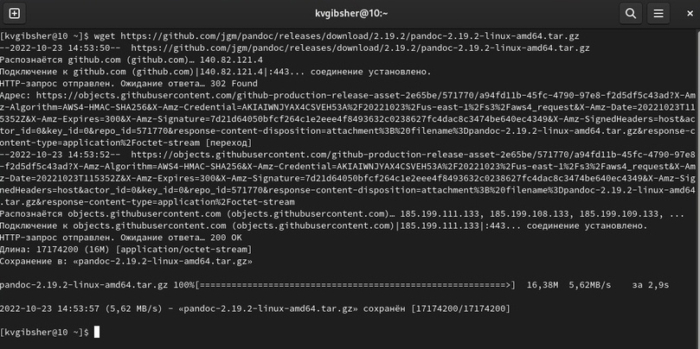

4: Рис. 4

 5: Рис. 5

5: Рис. 5

1. Скачала и установила pandoc, pandoc-crossref. (рис. 6, 7, 8, 9).

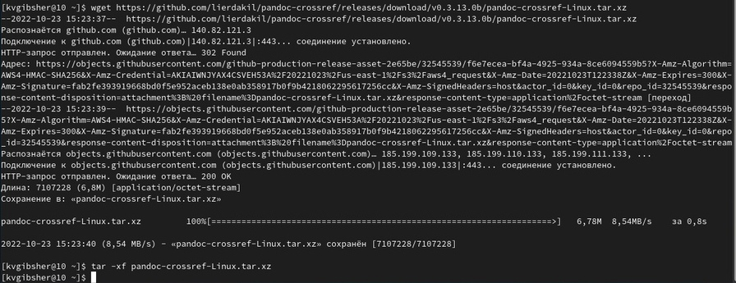

6: Рис. 6

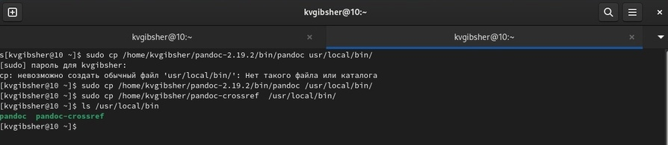

7: Рис. 7

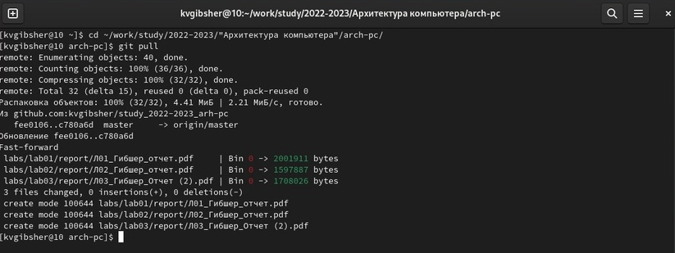

8: Рис. 8

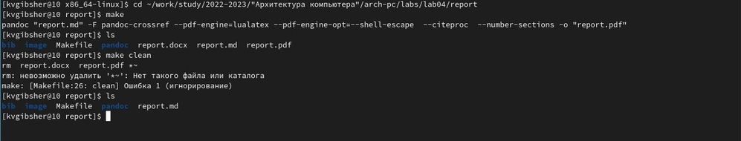

9: Рис. 9

1. Провести компиляцию шаблона с использованием Makefile. (рис. 10)

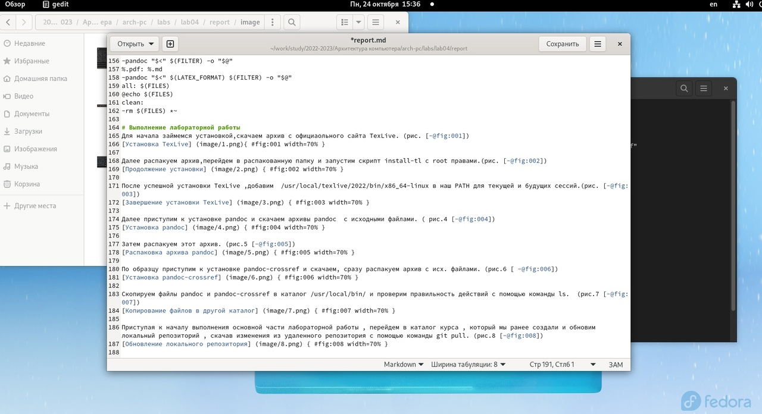

10: Рис. 10

# 5 Выводы

В ходе данной работы я освоила процедуры оформления отчетов с помощью легковесного языка разметки Markdown.

# Список литературы

[1. Текстовый файл «Лабораторная работа №4. Язык разметки Markdown](https://esystem.rudn.ru/pluginfile.php/1584625/mod_resource/content/1/Лабораторная%20работа%20№4.pdf)